ФАКУЛЬТЕТ | Информатика и системы управления
КАФЕДРА | Защита информации

ОТЧЕТ
о лабораторной работе № 7

«Программирование графики»

Выполнил | студент группы ИУ10-31 |  |  |  | С.О. Князькин
 | (группа) |  | (подпись) |  | (И.О. Фамилия)
Проверил | ассистент кафедры ИУ10 |  |  |  | М.А. Наткин
 |  |  | (подпись) |  | (И.О. Фамилия)

Содержание
Постановка задачи 2
Теоретическая часть 3
Описание программы 4
Описание алгоритма 4
Описание входных и выходных данных 6
Листинг программы 6
Результат работы программы 17
Список использованной литературы и материалов 19

Постановка задачи
В ходе лабораторной работы необходимо выполнить в графической форме три задания из лабораторной работы №3.
Изучить возможности модуля turtle языка Python и получить практические навыки построения графических изображений.
- Построить график кусочно-заданной функции на указанном пользователем промежутке. Исходный график функции представлен на рис. 1.
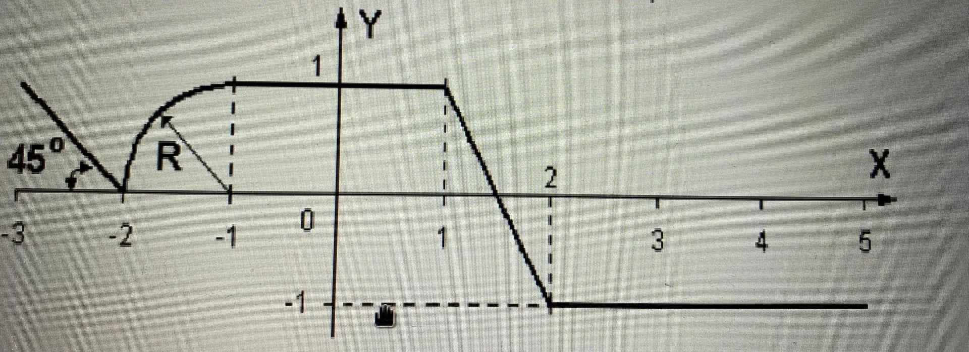 Рис. 1. Исходный график функции
- Определить с помощью метода Монте-Карло площадь заданной области, используя до 10000 случайных точек. Получить точечное изображение фигуры, вычислить её приближённую и точную площади, а также определить относительную погрешность вычисления в процентах. Заданная область представлена на рис. 2.
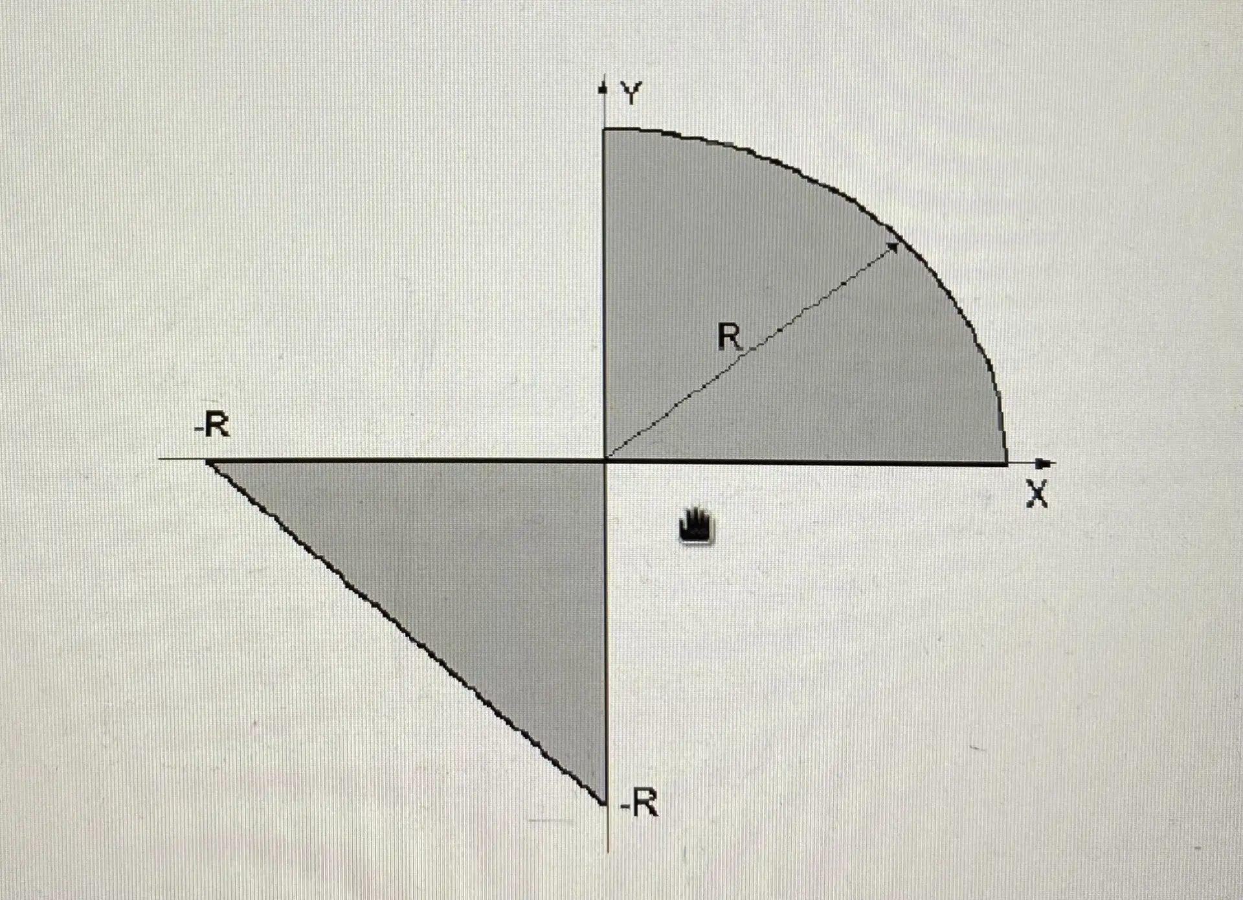 Рис. 2. Заданная область
- Построить график функции, значения которой вычисляются суммированием числового ряда с точностью 10⁻³. Используется ряд: , при |x|>1
Все графические изображения должны занимать большую часть экрана, сопровождаться заголовками, содержать названия и градуировку координатных осей. Необходимо обеспечить автоматическое масштабирование графиков в зависимости от исходных данных, их полное размещение в окне и независимость программы от конкретного разрешения экрана.

Теоретическая часть
Для создания графических изображений в языке Python используется модуль turtle. Он позволяет управлять виртуальным исполнителем - черепашкой, которая перемещается по графическому окну и оставляет след при опущенном пере. С помощью данного модуля можно строить геометрические фигуры, координатные оси и графики функций.
Построение графика функции заключается в последовательном вычислении её значений для различных значений аргумента. Полученные точки соединяются линиями, образуя график. Для правильного отображения используется масштабирование, которое позволяет изменять размеры изображения в зависимости от исходных данных и размеров графического окна. Это обеспечивает размещение графика на экране независимо от его разрешения.
Метод Монте-Карло - численный метод, основанный на использовании случайных испытаний. Для определения площади фигуры внутри области с известной площадью случайным образом генерируются точки. По отношению количества точек, попавших в заданную фигуру, к общему количеству испытаний вычисляется приближённая площадь:
Для оценки точности результата используется относительная погрешность:
Числовой ряд представляет собой сумму последовательности чисел. Для приближённого вычисления суммы ряда последовательно складываются его члены до достижения заданной точности. Суммирование выполняется до тех пор, пока абсолютное значение очередного члена ряда не станет меньше заданной точности .
Таким образом, модуль turtle позволяет представить результаты вычислений в графической форме, а использование масштабирования обеспечивает правильное отображение графиков при различных исходных данных.

Описание программы
Программа написана в среде операционной системы Microsoft Windows 11
в интегрированной среде разработки PyCharm 2025.3 Community Edition на языке программирования Python, версия интерпретатора 3.11.2 и состоит из частей, отвечающих за ввод исходных данных, выполнение вычислений и построение графических изображений.

Описание алгоритма
Для задания 1:
1. Ввести с клавиатуры границы промежутка Xbeg и Xend и преобразовать их к типу float.
2. Задать количество шагов Nmax = 300 и вычислить шаг изменения аргумента.
3. Определить размеры графического окна и границы координатной области.
4. Последовательно вычислить значения кусочно-заданной функции на выбранном промежутке.
5. Найти минимальное и максимальное значения функции ymin и ymax.
6. Вычислить масштаб изображения по размерам окна и диапазонам значений x и y, выбрав меньший из полученных масштабов.
7. Установить систему координат и построить оси X и Y со стрелками, делениями и числовыми подписями.
8. Последовательно вычислять координаты точек графика с шагом dx и соединять их зелёными линиями.

Для задания 2:
1. Ввести с клавиатуры значение радиуса r.
2. Задать количество испытаний Nmax = 10000 и обнулить счётчик попаданий Nf.
3. Определить размеры графического окна и установить масштаб изображения в зависимости от радиуса.
4. Сгенерировать случайные координаты x и y в диапазоне от −r до r.
5. Проверить принадлежность точки заданной области. При попадании увеличить счётчик Nf и изобразить точку зелёным цветом, иначе - розовым.
6. Повторить генерацию и отображение точек 10000 раз.
7. Построить координатные оси с делениями и числовыми обозначениями.
8. Вычислить приближённую и точную площади фигуры, а также относительную погрешность методом Монте-Карло.
9. Вывести полученные результаты в текстовом и графическом виде.

Для задания 3:
1. Ввести с клавиатуры границы промежутка Xbeg и Xend.
2. Задать количество шагов Nmax = 300 и вычислить шаг dx.
3. Последовательно вычислить значения аргумента x и соответствующие суммы числового ряда с точностью ε = 0,001.
4. Для вычисления суммы ряда использовать цикл, в котором члены ряда прибавляются до тех пор, пока модуль очередного члена не станет меньше заданной точности.
5. Определить минимальное и максимальное значения функции ymin и ymax.
6. Получить размеры графического окна и установить масштаб изображения в зависимости от диапазона значений x и y.
7. Построить координатные оси с делениями и числовыми обозначениями.
8. Последовательно соединить вычисленные точки линиями и построить график суммы ряда.

Описание входных и выходных данных
Входные данные вводятся с клавиатуры, а выходные данные отображаются на экране монитора в текстовом и графическом виде. В первой программе границы промежутка имеют вещественный тип float. Во второй программе радиус r имеет вещественный тип float, количество случайных точек N и количество точек, попавших в фигуру, Nf - целочисленный тип int, вычисленные площади Sf, S и относительная погрешность Er - вещественный тип float. В третьей программе границы промежутка - вещественный тип float.

Листинг программы
Для задания 1:
from math import sqrt
import turtle as tr

def function(x):
r = 1

if -3 <= x < -2:
return -x - 2
elif -2 <= x < -1:
return sqrt(r**2 - (x + 1)**2)
elif -1 <= x < 1:
return 1
elif 1 <= x < 2:
return 3 - 2 * x
else:
return -1

Xbeg = float(input("Введите Xнач: "))
Xend = float(input("Введите Xкон: "))

if Xbeg < -3 or Xend > 5 or Xbeg >= Xend:
print("Введите корректный диапазон от -3 до 5")
else:
Nmax = 300
dx = (Xend - Xbeg) / Nmax

# Настройка окна
tr.setup(0.55, 0.45)
tr.title("График функции")
tr.hideturtle()
tr.tracer(0)

width = tr.window_width()
height = tr.window_height()

# Границы оси X
if Xbeg < 0:
left = Xbeg - 0.5
else:
left = -0.5

if Xend > 0:
right = Xend + 0.5
else:
right = 0.5

# Поиск минимального и максимального Y
ymin = function(Xbeg)
ymax = function(Xbeg)

if ymin > 0:
ymin = 0

if ymax < 0:
ymax = 0

for i in range(Nmax + 1):
xt = Xbeg + i * dx
y = function(xt)

if y < ymin:
ymin = y

if y > ymax:
ymax = y

bottom = ymin - 0.5
top = ymax + 0.5

# Вычисление масштаба
scale_x = (width - 120) / (right - left)
scale_y = (height - 160) / (top - bottom)

if scale_x < scale_y:
scale = scale_x
else:
scale = scale_y

xc = (left + right) / 2
yc = (bottom + top) / 2

tr.setworldcoordinates(
xc - width / (2 * scale),
yc - height / (2 * scale),
xc + width / (2 * scale),
yc + height / (2 * scale)
)

window_top = yc + height / (2 * scale)

tick = 5 / scale
arrow = 8 / scale

# Построение осей
tr.color("blue")
tr.pensize(2)

# Ось X
tr.up()
tr.goto(left, 0)
tr.down()
tr.goto(right, 0)

# Стрелка оси X
for k in (-1, 1):
tr.up()
tr.goto(right, 0)
tr.down()
tr.goto(right - arrow, k * arrow / 2)

# Ось Y
tr.up()
tr.goto(0, bottom)
tr.down()
tr.goto(0, top)

# Стрелка оси Y
for k in (-1, 1):
tr.up()
tr.goto(0, top)
tr.down()
tr.goto(k * arrow / 2, top - arrow)

# Деления и подписи оси X
for x in range(-3, 6):
if left < x < right:
tr.up()
tr.goto(x, -tick)
tr.down()
tr.goto(x, tick)

tr.up()
if x == 0:
tr.goto(-0.15, -0.25)
else:
tr.goto(x, -0.25)

tr.write(str(x), align="center")

# Деления и подписи оси Y
for y in range(-1, 2):
if bottom < y < top and y != 0:
tr.up()
tr.goto(-tick, y)
tr.down()
tr.goto(tick, y)

tr.up()
tr.goto(0.15, y - 0.05)
tr.write(str(y))

# Подписи осей
tr.up()
tr.goto(right + 0.1, 0.1)
tr.write("X", font=("Arial", 12, "bold"))

tr.goto(0.15, top + 0.05)
tr.write("Y", font=("Arial", 12, "bold"))

# Заголовок
tr.goto(xc, window_top - 25 / scale)
tr.write("График функции", align="center",
font=("Arial", 12, "bold"))

tr.update()

# Построение графика
tr.color("green")
tr.pensize(2)
tr.speed(10)
tr.hideturtle()
tr.tracer(1)

tr.up()
tr.goto(Xbeg, function(Xbeg))
tr.down()

for i in range(1, Nmax + 1):
xt = Xbeg + i * dx
tr.goto(xt, function(xt))

tr.up()
tr.hideturtle()
tr.done()

Для задания 2:
from random import uniform
from math import pi
import turtle as tr

# Проверка принадлежности точки области
def function(x, y, r):
if (x <= 0 and 0 >= y >= -x - r) or (x >= 0 and y >= 0 and y**2 <= r**2 - x**2):
return 1
else:
return 0
try:
r = float(input("Введите r: "))

if r <= 0:
print("Радиус должен быть больше нуля.")
else:
Nmax = 10000
Nf = 0

# Настройка окна
tr.setup(0.50, 0.65)
tr.title("Метод Монте-Карло")

width = tr.window_width()
height = tr.window_height()

# Вычисление масштаба
scale_x = (width - 100) / (2 * r)
scale_y = (height - 230) / (2 * r)

if scale_x < scale_y:
scale = scale_x
else:
scale = scale_y
# Установка системы координат
tr.setworldcoordinates(
-width / (2 * scale),
60 / scale - height / (2 * scale),
width / (2 * scale),
60 / scale + height / (2 * scale)
)

tr.hideturtle()
tr.tracer(0)

# Генерация случайных точек
for i in range(Nmax):
x = uniform(-r, r)
y = uniform(-r, r)

flag = function(x, y, r)

if flag == 1:
Nf += 1
tr.color("green")
else:
tr.color("pink")

tr.up()
tr.goto(x, y)
tr.dot(3)

if i % 250 == 0:
tr.update()

# Построение координатных осей
tr.color("blue")
tr.pensize(2)

tick = 5 / scale
arrow = 8 / scale

# Ось X
tr.up()
tr.goto(-r - 15 / scale, 0)
tr.down()
tr.goto(r + 15 / scale, 0)

# Стрелка оси X
for k in (-1, 1):
tr.up()
tr.goto(r + 15 / scale, 0)
tr.down()
tr.goto(r + 7 / scale, k * arrow / 2)

# Ось Y
tr.up()
tr.goto(0, -r - 15 / scale)
tr.down()
tr.goto(0, r + 15 / scale)

# Стрелка оси Y
for k in (-1, 1):
tr.up()
tr.goto(0, r + 15 / scale)
tr.down()
tr.goto(k * arrow / 2, r + 7 / scale)

tr.up()

# Деления и подписи оси X
for i in range(-2, 3):
x = i * r / 2

tr.goto(x, -tick)
tr.down()
tr.goto(x, tick)
tr.up()

tr.goto(x, -22 / scale)
tr.write("{:.2f}".format(x), align="center")

# Деления и подписи оси Y
for i in range(-2, 3):
y = i * r / 2

if i != 0:
tr.goto(-tick, y)
tr.down()
tr.goto(tick, y)
tr.up()

tr.goto(10 / scale, y - 5 / scale)
tr.write("{:.2f}".format(y))

# Названия осей
tr.goto(r + 25 / scale, 5 / scale)
tr.write("X", font=("Arial", 12, "bold"))

tr.goto(10 / scale, r + 20 / scale)
tr.write("Y", font=("Arial", 12, "bold"))

# Вычисление площади
Sf = 4 * r**2 * Nf / Nmax
S = r**2 / 2 + pi * r**2 / 4
Er = abs(Sf - S) / S * 100

# Вывод результатов
print("N =", Nmax)
print("Nf =", Nf)
print("Sf = {:.4f}".format(Sf))
print("S = {:.4f}".format(S))
print("Er = {:.2f}%".format(Er))

# Заголовок
top = 60 / scale + height / (2 * scale)

tr.color("black")
tr.up()
tr.goto(0, top - 25 / scale)
tr.write("Метод Монте-Карло",
align="center",
font=("Arial", 14, "bold"))

# Результаты на рисунке
tr.color("blue")

tr.goto(0, top - 50 / scale)
tr.write("N = {}".format(Nmax), align="center")

tr.goto(0, top - 70 / scale)
tr.write("Nf = {}".format(Nf), align="center")

tr.goto(0, top - 90 / scale)
tr.write("Sf = {:.4f}".format(Sf), align="center")

tr.goto(0, top - 110 / scale)
tr.write("S = {:.4f}".format(S), align="center")

tr.goto(0, top - 130 / scale)
tr.write("Er = {:.2f}%".format(Er), align="center")

tr.update()
tr.done()
except ValueError:
print("Невозможно преобразовать входные данные.")

Для задания 3:
import turtle as tr

# Вычисление суммы ряда
def function(x):
eps = 0.001
n = 0
y = 0

while True:
an = 1 / ((2 * n + 1) * x ** (2 * n + 1))

if abs(an) < eps:
break

y += an
n += 1

return y

try:
Xbeg = float(input("Введите Xнач: "))
Xend = float(input("Введите Xкон: "))

if Xbeg >= Xend:
print("Введите корректные данные.")
elif Xbeg <= 1 and Xend >= -1:
print("Значения x должны удовлетворять условию |x| > 1.")
else:
Nmax = 300
dx = (Xend - Xbeg) / Nmax

# Определение границ графика
ymin = 0
ymax = 0

for i in range(Nmax + 1):
xt = Xbeg + i * dx
y = function(xt)

if y < ymin:
ymin = y

if y > ymax:
ymax = y

# Настройка окна
tr.setup(0.60, 0.60)
tr.title("График суммы ряда")

width = tr.window_width()
height = tr.window_height()

# Масштабирование
scale_x = (width - 140) / (Xend - Xbeg)
scale_y = (height - 115) / (ymax - ymin)

# Границы системы координат
if Xbeg > 1:
left = Xbeg - 85 / scale_x
right = Xend + 55 / scale_x
axis_x = Xbeg - 50 / scale_x
else:
left = Xbeg - 45 / scale_x
right = Xend + 95 / scale_x
axis_x = Xend + 45 / scale_x

bottom = ymin - 45 / scale_y
top = ymax + 70 / scale_y

tr.setworldcoordinates(left, bottom, right, top)

tr.hideturtle()
tr.tracer(0)

# Размеры делений и стрелок
tick_x = 5 / scale_x
tick_y = 5 / scale_y

tr.color("blue")
tr.pensize(2)

# Ось X
tr.up()
tr.goto(left + 15 / scale_x, 0)
tr.down()
tr.goto(right - 15 / scale_x, 0)

# Стрелка X
for k in (-1, 1):
tr.up()
tr.goto(right - 15 / scale_x, 0)
tr.down()
tr.goto(right - 23 / scale_x,
k * 4 / scale_y)

# Ось Y
tr.up()
tr.goto(axis_x, ymin - 20 / scale_y)
tr.down()
tr.goto(axis_x, ymax + 20 / scale_y)

# Стрелка Y
for k in (-1, 1):
tr.up()
tr.goto(axis_x, ymax + 20 / scale_y)
tr.down()
tr.goto(axis_x + k * 4 / scale_x,
ymax + 12 / scale_y)

tr.up()

# Деления и подписи оси X
for i in range(6):
xt = Xbeg + i * (Xend - Xbeg) / 5

tr.goto(xt, -tick_y)
tr.down()
tr.goto(xt, tick_y)
tr.up()

tr.goto(xt, -22 / scale_y)
tr.write("{:.2f}".format(xt), align="center")

# Деления и подписи оси Y
for i in range(5):
y = ymin + i * (ymax - ymin) / 4

tr.goto(axis_x - tick_x, y)
tr.down()
tr.goto(axis_x + tick_x, y)
tr.up()

if Xbeg > 1:
tr.goto(axis_x - 9 / scale_x,
y - 5 / scale_y)
tr.write("{:.2f}".format(y), align="right")
else:
tr.goto(axis_x + 9 / scale_x,
y - 5 / scale_y)
tr.write("{:.2f}".format(y))

# Названия осей
tr.goto(right - 12 / scale_x, 12 / scale_y)
tr.write("X", font=("Arial", 12, "bold"))

tr.goto(axis_x + 10 / scale_x,
ymax + 32 / scale_y)
tr.write("Y", font=("Arial", 12, "bold"))

# Заголовок
tr.color("black")
tr.goto((left + right) / 2, top - 25 / scale_y)
tr.write("График суммы ряда",
align="center",
font=("Arial", 14, "bold"))

# Построение графика
tr.color("green")
tr.pensize(3)

for i in range(Nmax + 1):
xt = Xbeg + i * dx
y = function(xt)

if i == 0:
tr.up()
tr.goto(xt, y)
tr.down()
else:
tr.goto(xt, y)

if i % 10 == 0:
tr.update()
tr.up()
tr.update()
tr.done()
except ValueError:
print("Невозможно преобразовать входные данные.")

Исходный код программы (листинг) размещен в репозитории GitHub
https://github.com/Kniazkin2008/BMSTU_ProgrammingLanguages_KniazkinSO.git

Результат работы программы
Результат работы программы для задания 1 представлен на рис.3.
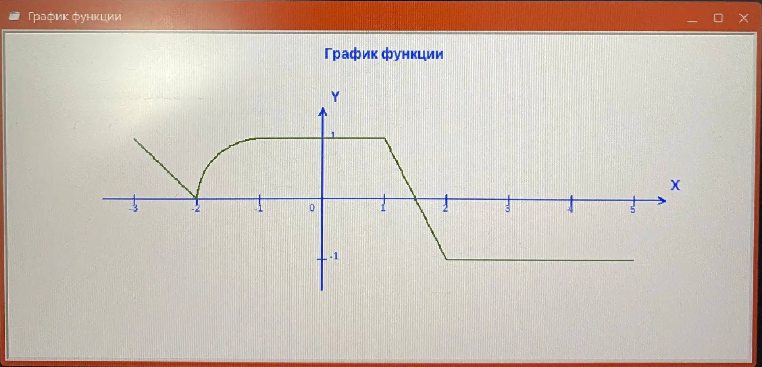 Рис. 3. Результат работы программы
Результат работы программы для задания 2 представлен на рис.4.
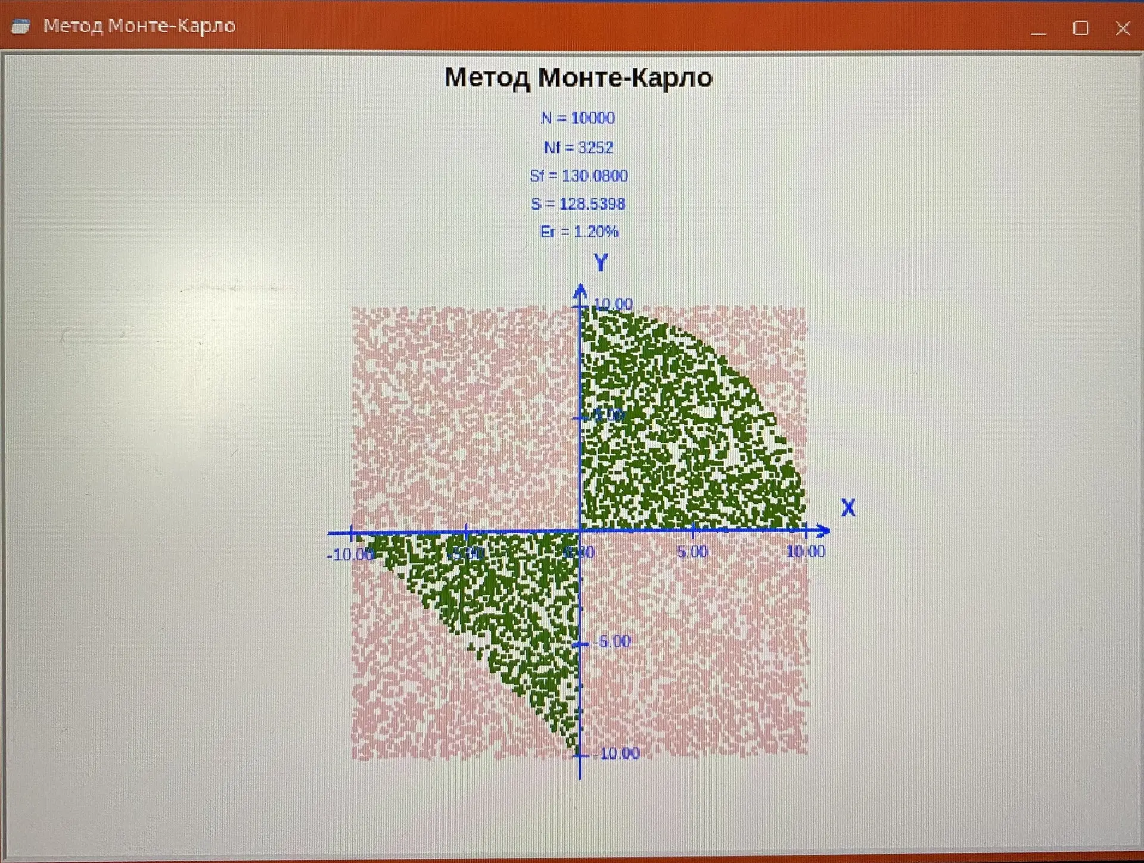 Рис. 4. Результат работы программы
Результат работы программы для задания 3 представлен на рис.5.
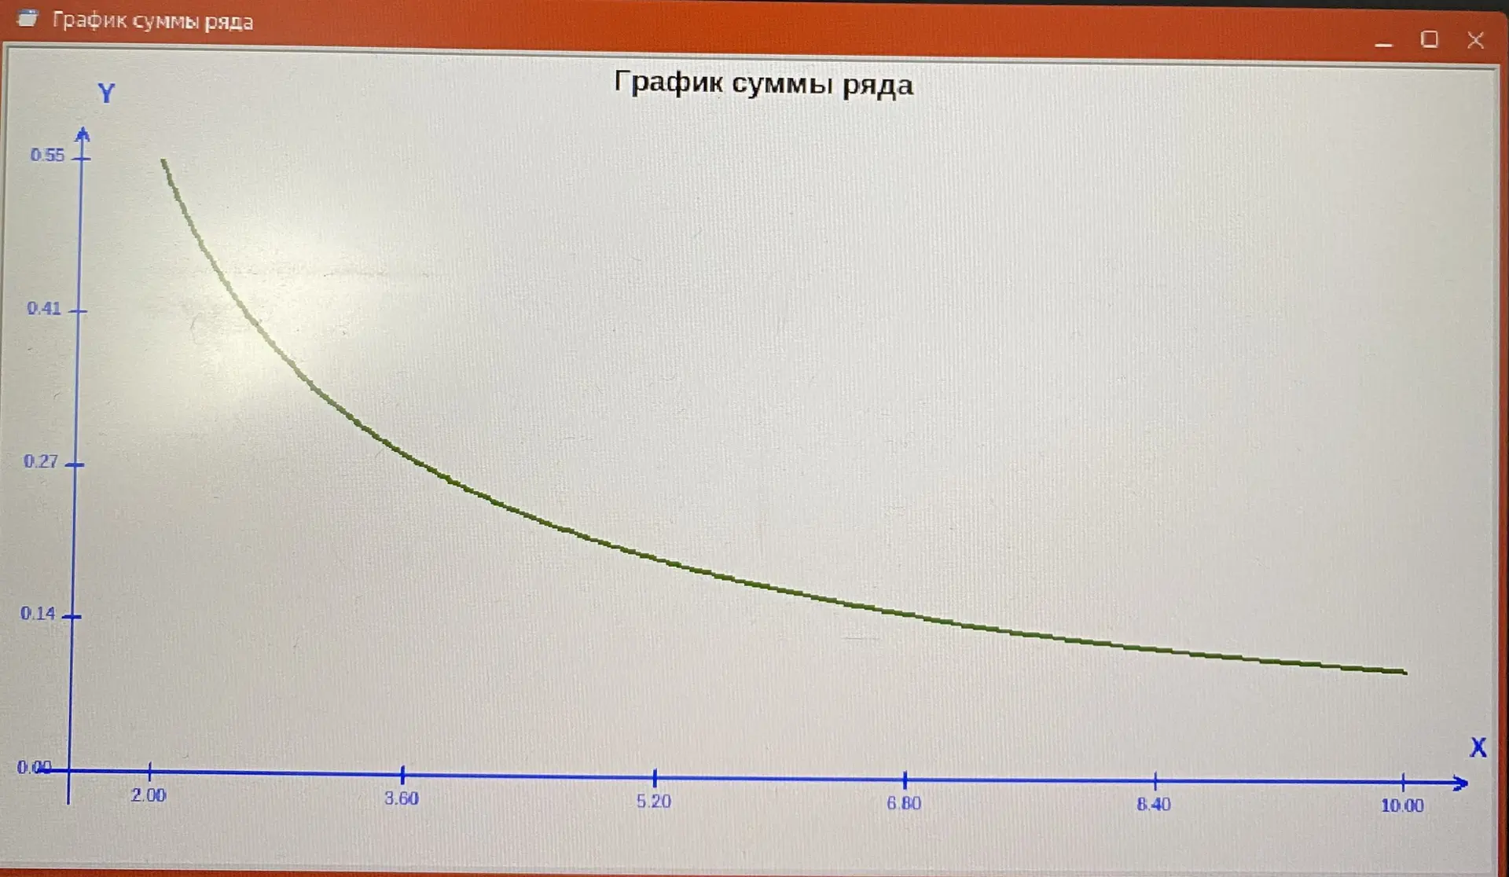 Рис. 5. Результат работы программы

Список использованной литературы и материалов
1. Welcome to python.org. — Текст : электронный // The official home of the Python Programming Language : [сайт]. — URL: https://www.python.org/ (дата обращения: 17.10.2026).
2. Git. — Текст : электронный // Git : [сайт]. — URL: https://git-scm.com/ (дата обращения: 17.10.2026).
3. GitHub. — Текст : электронный // GitHub : [сайт]. — URL: https://github.com/ (дата обращения: 17.10.2026).
4. PyCharm: The only Python IDE you need. — Текст : электронный // JetBrains: Essential tools for software developers and teams : [сайт]. — URL: https://www.jetbrains.com/pycharm/ (дата обращения: 17.10.2026).

